TASK1 TCP说明文档
1.wireshack的抓包截图：

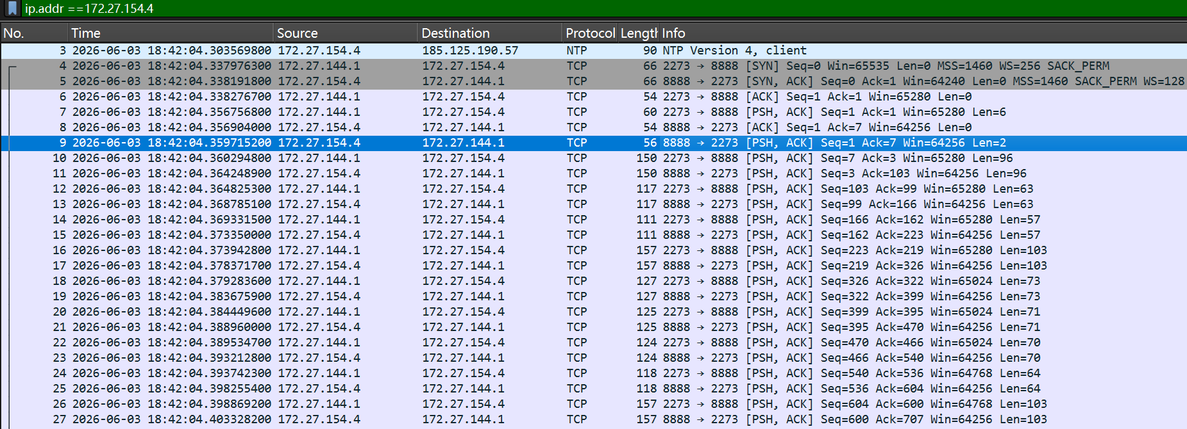
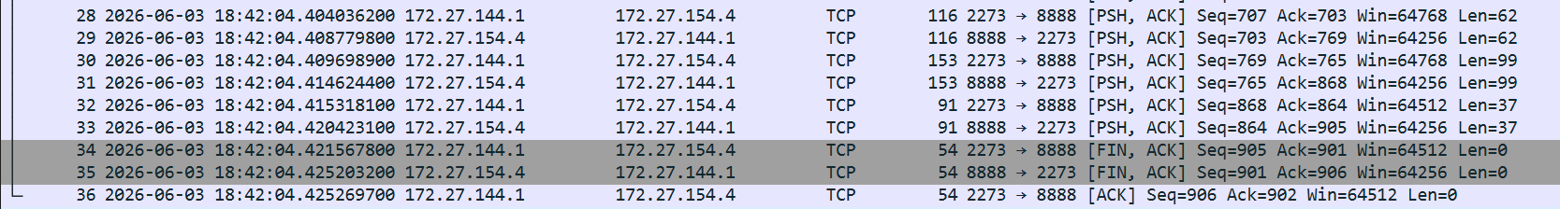
可以清晰看到
建立连接的三次握手（4-6）
tcp_pack_init(7)
tcp_pack_agree(2)
tcp_pack_request,tcp_pack_answer(截图中的大部分)
断开连接的四次挥手（34-36）

2.TCP 实现关键点与代码解决方案

1. TCP 流式传输需要精确读取

TCP 是字节流协议，没有报文边界，recv(6) 可能只收到 3 字节。
解决方案：用 recv_exact 循环读取，直到凑够指定字节数。

def recv_exact(sock, n):
data = b''
while len(data) < n:
chunk = sock.recv(n - len(data))
if not chunk:
raise ConnectionError("连接已关闭")
data += chunk
return data

2. 自定义应用层协议首部

TCP 只保证字节流可靠到达，不区分报文。需要在应用层定义报文格式。
解决方案：用 struct.pack 把 Type + Length + Data 打包成固定格式。

打包：struct.pack('>HI', TCP_TYPE_REQUEST, len(data)) + data
解包：先 recv_exact(conn, 6) 读头，再 recv_exact(conn, data_len) 读体

3. 协议状态机保证握手顺序

必须严格按 Init → Agree → Request/Answer 的顺序执行。
解决方案：每一步都校验 Type，不匹配立即 sys.exit(1) 终止。

sock.sendall(tcp_pack_init(N))
header = recv_exact(sock, 2)
msg_type, _ = tcp_unpack_header(header + b'\x00\x00\x00\x00')
if msg_type != TCP_TYPE_AGREE:
sys.exit(1)

4. 多线程并发处理多客户端

服务端需要同时服务多个客户端。
解决方案：accept() 为每个新连接生成独立 conn socket，交给独立线程处理。

conn, addr = server_sock.accept()
t = threading.Thread(target=handle_client, args=(conn, addr, client_id), daemon=True)
t.start()

5. 线程安全日志

多个线程同时写同一个日志文件会导致内容交错。
解决方案：用 threading.Lock() 保护写操作。

LOG_LOCK = threading.Lock()
def log(msg):
with LOG_LOCK:
write_log(LOG_FILE, msg)

6. 随机分块用固定种子保证可复现

要求每次运行分块方式一致，方便验收。
解决方案：random.seed(42) 固定种子，每次 randint 结果相同。

random.seed(42)
while pos < total:
chunk_len = random.randint(lmin, lmax)
...

7. 全程 bytes 处理，只在展示时 decode

TCP 传输的是字节流，反转操作应在 bytes 层面完成。
解决方案：文件 rb 读 → bytes 分块 → bytes 反转 → bytes 发送 → bytes 写文件。decode 只在打印和写日志时使用。

file_data = f.read() # bytes
reversed_data = data[::-1] # bytes 反转
data.decode('ascii', errors='replace') # 仅用于显示

8. SO_REUSEADDR 防止端口占用

服务端重启时旧端口可能处于 TIME_WAIT 状态，导致 bind 失败。
解决方案：绑定前设置 SO_REUSEADDR。

server_sock.setsockopt(socket.SOL_SOCKET, socket.SO_REUSEADDR, 1)
server_sock.bind(('0.0.0.0', port))

3.通过本 task 熟悉并掌握的知识点

1. TCP Socket 编程
掌握了 socket、bind、listen、accept、connect、sendall、recv、close 等核心 API 的使用，
理解了 TCP 面向连接、可靠传输、字节流无边界等基本特性。

2. 自定义应用层协议设计
掌握了在 TCP 字节流之上设计报文格式的方法，
使用 struct.pack/unpack 实现 Type + Length + Data 的编解码，
理解了协议状态机（Init → Agree → Request/Answer 循环）的概念。

3. TCP 粘包/半包问题的处理
掌握了 recv_exact 精确读取的实现原理，
理解了为什么 TCP 不能像 UDP 那样一次 recv 对应一次 send。

4. 多线程并发编程
掌握了 threading.Thread 创建线程、daemon 守护线程、
accept() 为每个客户端分配独立线程的服务端并发模型。

5. 线程安全与锁机制
掌握了 threading.Lock 的使用场景，
理解了多线程共享资源（日志文件、socket）时需要加锁保护的原因。

6. 二进制文件读写
掌握了 open(filepath, 'rb') 以字节模式读取文件，
理解了 bytes 与 str 的区别，以及何时需要 decode/encode。

7. 随机数与可复现性
掌握了 random.seed() 固定随机种子的方法，
理解了在实验中保证结果可复现的意义。

8. 异常处理与资源清理
掌握了 try/except/finally 的使用，
理解了无论正常结束还是异常，finally 中关闭 socket 的重要性。

9. 网络编程中的端口复用
掌握了 SO_REUSEADDR 选项的作用，
理解了 TIME_WAIT 状态导致端口占用问题的原因和解决方法。

10. 跨平台网络通信
掌握了 Windows 客户端与 WSL/Linux 服务端之间的 TCP 通信方法，
理解了 IP 地址、端口号、sys.path 跨目录导入模块等基础知识。
4.github url:

